Student Planner



Aplicație mobilă pentru monitorizarea activității de student

Băban Alexandru-Cristian

Student Planner

**Obiectivul aplicației**

Aplicația “Student Planner” este destinată studenților, având ca scop principal monitorizarea activității acestora în cadrul faculății și crearea unui mediu facil în care aceștia își pot adăuga, șterge, modifica notele obținute, assignments-urile primite, și alte elemente ce țin de parcursul lor în cadrul facultății.

**Structura aplicației**

Aplicația prezintă o structură simplă, ce permite utilizatorului, după logare, să acceseze toate funcțiile acesteia din meniul principal, așa cum reiese și din schema de mai jos.

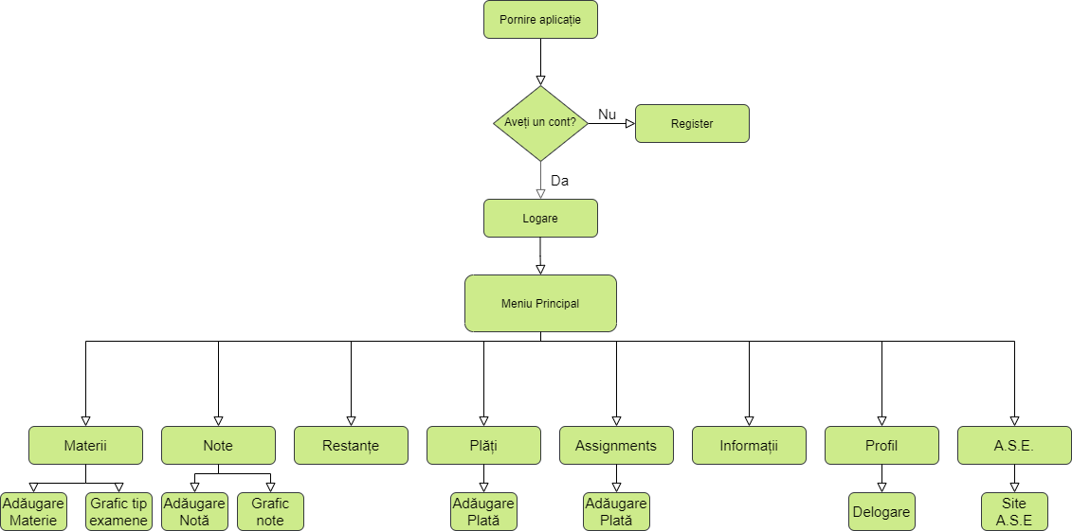

**Modul de utilizare al aplicației**

* Logare / Creeare cont - La pornirea aplicației, utilizatorul este nevoit să se logheze. Dacă nu are un cont, își poate crea rapid unul de pe pagina de înregistrare. *(Realizate cu ajutorul Firebase)*
* Materii - Odată ajuns în meniul principal, acesta își poate adăuga o listă cu materii și detalii despre acestea, și poate vedea un grafic ce prezintă distribuția metodelor de evaluare ale respectivelor materii. *(prin intermediul Room)*
* Note – Utilizatorul poate adăuga/șterge/modifica toate notele obținute, alături de detalii legate de acestea, și poate vizualiza grafic distribuția notelor obținute pâna la acel moment. *(prin intermediul Room)*
* Restanțe – În pagina de restanțe, utilizatorul poate vedea notele sub 5, alături de detalii legate de acestea.
* Plăți – Utilizatorul poate adăuga și ține evidența plăților pe care le are de achitat. (ex. Restanțe, taxa de școlarizare).
* Assignments – User-ul poate adăuga orice tip de assignment pentru a putea fi mai usor de vizualizat. (ex. Teme, proiecte, examene) *(prin intermediul Room)*
* Informații – Utilizatorului îi sunt afișate detalii despre toate facultățile din cadrul A.S.E., alături de modalități de contact ale acestora. *(preluare date JSON)*
* Profil – Utilizatorul poate vedea datele contului său și se poate deloga.
* A.S.E. – Redirecționare pe pagina principală A.S.E.